

**112年度澎湖南方四島國家公園解說人員培訓**

**培訓課程(海域進階)簡章**

|  |
| --- |
| **一、培訓緣起與目的** |

1. 隨著近年南方四島遊憩人潮與日俱增，現地傳統產業轉型與提升生態旅遊相關產業服務能量有了新契機。
2. 辦理初階與進階海域/島嶼解說人員培訓課程，提供正確的解說資訊及必備的安全維護與相關法規常識。
3. 傳達海洋環境保育觀念，作為未來發展生態旅遊的推動基礎。

|  |
| --- |
| **二、培訓流程** |

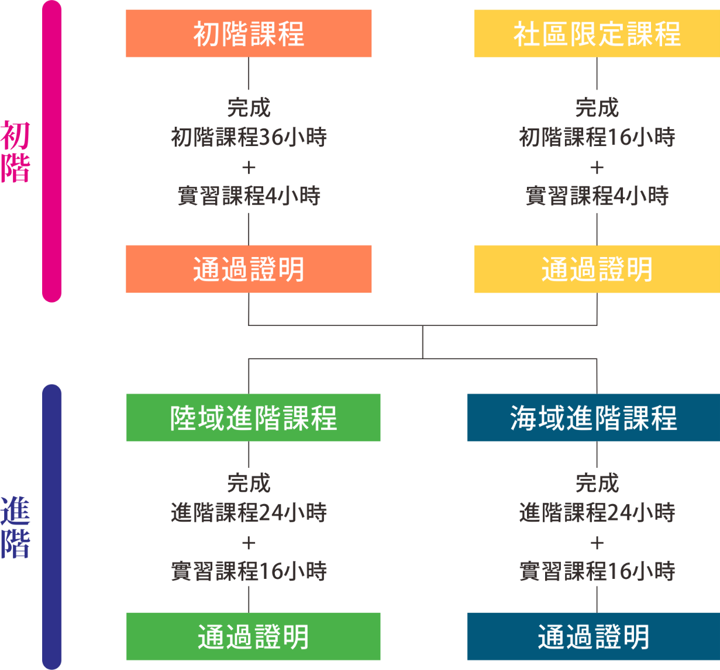

**島嶼進階課程**

**110年社區限定課程**

|  |
| --- |
| **三、課程地點與時間** |

|  |  |  |
| --- | --- | --- |
| 階段 | 課程地點 | 課程時間 |
| 學科 | 國立澎湖科技大學 | 112年4月6日（四）  112年4月7日（五）  112年4月8日（六） |
| 術科 | 南方四島國家公園 | 112年4月9日（日）  112年4月10日（一） |

* 學科地點：澎湖科技大學（澎湖縣馬公市六合路300號）
* 術科地點：澎湖南方四島國家公園-東嶼坪海域

|  |
| --- |
| 1. **招募對象與名額** |

* 曾參與澎湖南方四島國家公園解說人員培訓初階課程之學員。
* 招募名額：20人

**五、相關期程**

| 報名日期 | 錄取公告日期 | 開課時間 | |
| --- | --- | --- | --- |
| 112年3月22日上午8:00~下午11:00 | 112年3月25日下午5:00 | 112年3月27日 | |
|  |  |  | |
| **六、參訓須知及報名方式** | | | |

1. **須完成課程時數40小時（海域進階課程32小時及實習課程8小時）。**
2. **培訓課程全程錄影，除實習課程時數外，海域進階課程請假時數（8小時）可透過海洋國家公園管理處官網點閱觀看影片進行補課，惟影片補課需繳交500字以上學習心得。**
3. **如無法於同一場次取得所有時數，也可於不同場次或逐年累積課程時數取得課程時數。**
4. 錄取者請於時間內確實報到，為珍惜課程資源，課程期間請勿任意缺席。課程期間，若需請假，請提前告知輔訓團隊之工作人員。
5. 學員需親自參訓，如有代理上課事宜，即撤銷培訓資格，並不再受理報名培訓。
6. 由輔訓團隊於課程期間建立LINE學習群組，作為公布訊息、組織學員及交流學習的一種管道。
7. 紙本報名：至海洋國家公園管理處網站下載簡章並填寫**「112年度澎湖南方四島國家公園解說人員培訓課程(島嶼進階)簡章**」，親送或郵寄至「880澎湖縣馬公市民權路107號，高碧岑小姐收」。
8. E-MAIL報名：**至海洋國家公園管理處網站上網下載簡章並填寫完報名表後，E-MAIL至juniormeow@gmail.com，寄件需電話確認完成報名手續。**
9. 網路報名：上網**(https://docs.google.com/forms/d/e/1FAIpQLSdqxGnBITPw_iVY_tNVH7PnQhuGceqLXg0VAWI46uP0SgefuQ/viewform)**填寫**「海域進階課程報名表」。**

|  |
| --- |
| **七、時數證明** |

培訓課程結束後，由【海洋國家公園管理處】頒發「通過證明」。

|  |
| --- |
| **八、辦理單位** |

|  |  |
| --- | --- |
| **主辦單位：海洋國家公園管理處** | **執行單位：國立澎湖科技大學** |

**海洋國家公園管理處**

**附件一**

**112年度澎湖南方四島國家公園解說人員試辦培訓課程**

**【海域進階課程 報名表】**

|  |  |  |  |  |  |  |  |  |
| --- | --- | --- | --- | --- | --- | --- | --- | --- |
| （均請浮貼）  照片浮貼處 | | 姓名 |  | | | 出生日期 | |  |
| E-mail |  | | | 聯絡電話 | |  |
| 戶籍地址 |  | | | | | |
| 通訊地址 |  | | | | | |
| 報名資格 | 曾參與澎湖南方四島國家公園解說人員培訓初階課程之學員。 | | | | | | | |
| 最高學歷 |  | | | | 職業 | |  | |
| 特殊專長 | (如：語言、植物、動物等。) | | | | | | | |
| 潛水相關證照 | □ 有： □ 無 | | | | | | | |
| 請檢附影本 | | | | | | | |
| 身份證正反面影本 | | | | | | | | |
| （正面）  （請浮貼） | | | | （反面）  （請浮貼） | | | | |
| 備註  （請詳閱） | 本表上列欄位請以正楷詳細填寫。請浮貼半年內照片（2吋）2張及身分證正反面影本，並檢附相關證照影本。請填妥本報名表，連同所需證照影本，寄送或親送880澎湖縣馬公市民權路107號 高碧岑收。聯絡電話：0963-796065 高碧岑 | | | | | | | |

**110年度澎湖南方四島國家公園解說人員試辦培訓課程**

**附件二**

**【海域進階課程 課程表】**

|  |  |  |  |  |  |  |  |
| --- | --- | --- | --- | --- | --- | --- | --- |
| 日期 | 時間 | 時數 | 類型 | 課程名稱 | 授課  講師 | 上課  地點 | 備註 |
| 04/17  (一) | 08:00-10:00 | 2 | 學科 | 南方四島海域活動管理辦法與須知 |  | 國立澎湖科技大學 |  |
| 10:00-12:00 | 2 | 學科 | 潛水證照系統與分級制度 | 李明儒 |  |
| 13:00-17:00 | 4 | 學科 | 南方四島海域遊憩帶領技巧與安全規範 | 陳禾張 |  |
| 04/18  (二) | 08:00-12:00 | 4 | 學科 | 南方四島海洋生態現況與保育 | 蔡萬生 |  |
| 13:00-17:00 | 4 | 學科 | 南方四島珊瑚礁生態解說技巧 | 呂逸林 |  |
| 04/19  (三) | 08:00-12:00 | 4 | 學科 | 南方四島海域生物生態解說技巧 | 曾鉦琮 |  |
| 13:00-17:00 | 4 | 學科 | 南方四島潮間帶生態解說技巧 | 洪國雄 |  |
| 04/20  (四) | 08:00-10:00 | 2 | 術科 | 現地實習行前說明 | 黃俞升  鄭謙遜  高碧岑 | 嶼坪  海域 |  |
| 10:00-12:00 | 2 | 南方四島國家公園海域現地實習（一） | 浮潛 |
| 13:00-15:00 | 2 | 浮潛 |
| 15:00-17:00 | 2 | 南方四島國家公園海域現地解說考核（一） |  |
| 04/21  (五) | 08:00-10:00 | 2 | 術科 | 現地實習行前說明 | 黃俞升  鄭謙遜  高碧岑 | 嶼坪  海域 |  |
| 10:00-12:00 | 2 | 南方四島國家公園海域現地實習（二） | 浮潛 |
| 13:00-15:00 | 2 | 浮潛 |
| 15:00-17:00 | 2 | 南方四島國家公園海域現地解說考核（二） |  |

註：每小時休息10分鐘。